|  |  |  |  |
| --- | --- | --- | --- |
| **COLEGIO PSICOPEDAGÓGICO EL ARTE DEL SABER – WORK GUIDE** | | | |
| **SUBJECT: English** | **GRADE: Fourth** | **Third Period.** | **Delivery Date:**  **July 31/2020** |

**Topic: The Verbs**

* Escribe el siguiente concepto en tu cuaderno:

El verbo es aquella palabra que indica acción en una oración, teniendo en cuenta que la “acción” no se refiere únicamente a acciones físicas sino también a procesos mentales que se realiza cualquier sustantivo.

Cuando el verbo no está conjugado en ningún tiempo se le antepone la preposición **TO,** para formar el infinitivo Simple.

Al conjugar los verbos en los diferentes tiempos, los podremos distinguir entre regulares e irregulares.

Los verbos regulares se caracterizan por formar el pasado simple y el pasado participio con la terminación D o ED, y los irregulares no tienen una regla específica para formarlos en pasado.

Veamos algunos de los verbos más usuales en inglés

1. **To be: Ser o estar 11. Come: venir**
2. **Have: Tener 12. Sing: cantar**
3. **Do: Hacer 13: Cut: cortar**
4. **Say: Decir 14: Drink: tomar**
5. **Get : Obtener 15:Want: querer**
6. **Make: Hacer o preparar**
7. **Go: ir**
8. **Know: saber**
9. **Take: tomar**

**10. See: Ver**

* Recuerda que en el presente Simple cuando conjugamos un verbo en Tercera persona le agregamos una **S** al verbo dentro de la oración. Ejemplo She take**S** the train every morning.

ACTIVITY

1. Escribe una oración con cada uno de los anteriores verbos en presente simple.
2. Consulta 10 verbos diferentes a los anteriores y escríbelo con su significado en español.
3. Find the following verbs.

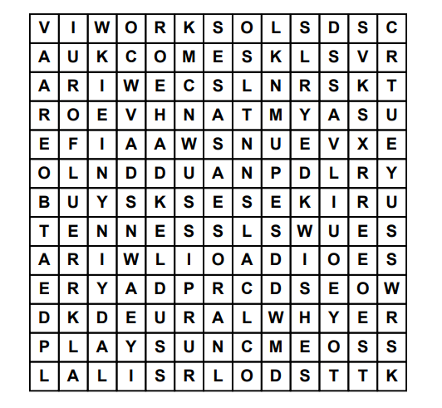

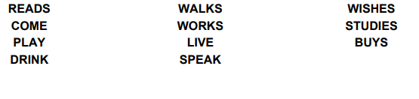

1. Para nuestro encuentro virtual escoge tu HOBBIE o pasatiempos favoritos, prepara en un octavo de cartulina tu exposición en inglés sobre el hobbie escogido, socializaremos cada exposición en nuestro encuentro, recuerda incluir los verbos trabajados en esta semana.